Huishoudelijk reglement Bewonersvereniging Groene Marke Zutphen
zoals vastgesteld in ALV 4 juni 2023

Dit huishoudelijk reglement (hierna kortweg HR) is onlosmakelijk verbonden met de statuten van Bewonersvereniging Groene Marke.
- Lidmaatschap
  - Lidmaatschap betekent:
- Op grond van een inschrijfformulier, bij de toetreding tot de vereniging ondertekend, verklaart men als lid doel en uitgangspunten van Bewonersvereniging Groene Marke te onderschrijven.
- Mogelijkheid tot deelname aan de algemene ledenvergadering (ALV) met het daaraan verbonden stemrecht, alsmede aan de diverse andere organen en activiteiten van de vereniging.
- Mogelijkheid tot medegebruik van het Middenhuis, in overleg met de beheerder.
- Indien gewenst een sleutel van de voordeur van het Middenhuis tegen betaling van de kostprijs of informatie over de sleutelcode van het sleutelkastje naast de voordeur van het Middenhuis.
- Twee (aaneengesloten) dagdelen per huishouden per jaar gratis gebruik van de grote zaal, foyer en keuken van het Middenhuis voor activiteiten die gratis toegankelijk zijn; in overleg met de beheerder
- Gebruik van ’t Overvloed voor de helft van het gebruikelijke tarief per dagdeel 3x per jaar per huishouden, voor activiteiten die gratis toegankelijk zijn; in overleg met de beheerder.
- Mogelijkheid om in te loggen op het besloten deel van de website van de Groene Marke

  - Aspirantlidmaatschap betekent: a. Op grond van een inschrijfformulier, bij de toetreding tot de vereniging ondertekend,
verklaart men doel en uitgangspunten van Bewonersvereniging Groene Marke te onderschrijven.
- Mogelijkheid om op verzoek als toehoorder aanwezig te zijn bij de algemene ledenvergadering. Bij een statutair vereist quorum tellen aanwezige aspirantleden niet mee.
- Deelname op uitnodiging aan overige activiteiten van de vereniging, zoals groengroep, happy hour, culturele activiteiten, werkbijeenkomsten, werkzaamheden van diverse aard, werkgroepen
- Op verzoek digitale toezending van de Mien Naober mogelijk

- Besluitvorming
In aanvulling op artikel 11 van de statuten over besluitvorming is het volgende van toepassing voor die situaties waarbij geen sprake is van consensus of consent en er gestemd gaat worden.

  - Een ingebracht voorstel ter besluitvorming in de ALV dient positief te zijn gesteld en een verandering van de bestaande situatie te verwoorden.
  - Als bij stemming tenminste een 2/3 meerderheid van de aanwezige of middels machtiging vertegenwoordigde leden vóór is, dan is het voorstel aangenomen en kan het worden uitgevoerd. Is er geen 2/3 meerderheid dan is het voorstel verworpen en blijft de situatie, zoals die is.
  - Een stemming kan naar wens van de aanwezigen ter vergadering schriftelijk, dan wel mondeling of hoofdelijk geschieden. Stembriefjes worden in de vergadering uitgedeeld.
  - Wie niet fysiek aanwezig kan zijn bij de stemming kan via een machtigingsformulier een
machtiging afgeven aan een lid dat wel aanwezig zal zijn, of dit machtigingsformulier ingevuld per mail sturen aan de secretaris van het bestuur, minstens 24 uur voor aanvang van de betreffende vergadering.
2.4.1. Elke gemachtigde kan maximaal 2 machtigingen van leden inbrengen.
2.4.2. Een machtigingsformulier kan men bij het secretariaat aanvragen.
  - Ongeldige stemmen en onthoudingen worden beschouwd als niet uitgebrachte stemmen. Blanco stemmen tellen wel mee in de stemverhoudingen.
  - Degenen die zich onthouden of een ongeldige of blanco stem uitbrengen tellen mee voor een statutair vereist quorum van aanwezigen.

- Bestuur
3.1. Vereniging en Stichting zijn nauw met elkaar verbonden. Er is voor gekozen dezelfde mensen het
bestuurswerk voor beide rechtspersonen te laten verrichten. In de praktijk komt dit erop
neer dat zij functioneren als ware het één bestuur voor Bewonersvereniging Groene
Marke en Beheerstichting Groene Marke samen. Formeel zijn en blijven er twee
rechtsvormen bestaan met eigen statuten en verantwoordelijkheden.
  - De taken van het bestuur omvatten
  - T.a.v. de ALV:
    - Voorbereiding van te behandelen onderwerpen
    - Het bijeenroepen, agenderen, voorzitten en notuleren van de ALV.
    - Het uitvoeren van besluiten
    - Het coördineren van commissies en werkgroepen.
  - Het opstellen van de jaarstukken, te weten jaarverslagen en begroting door de secretaris en de penningmeester.
  - Het doen van de belastingaangiften
  - Het verzorgen van een actuele in- en uitschrijving bij de Kamer van Koophandel
  - Het informeren van de leden over wat in het bestuur aan de orde is/ is geweest/ zal komen.
  - Het onderhouden van externe contacten.
  - Het bijhouden van het archief
3.3 Mandatering:
De ALV kan mandaten verstrekken aan commissies en werkgroepen. Mandatering voldoet
aan de volgende omschrijving:
a. de opdracht/taak; zo nodig inclusief hieraan te stellen grenzen
b. de naam/namen van de persoon/personen aan wie de taak gedelegeerd wordt
c. het tijdsbestek of tijdspad
d. kosten en andere financiële aspecten
e. tussentijdse rapportage en verantwoording naar bestuur en ALV

4. Woningen (de paragrafen 4.1 t/m 4.3 over ABC, huurwoningen en koopwoningen willen we eerst verder uitwerken en met elkaar bespreken in werkbijeenkomst en/of ALV)
4.4 Nieuwe bewoners
4.4.1. Als nieuwe bewoners hun woning betrekken zal een burenbuddy, daartoe aangezocht door
de ABC deze nieuwkomers welkom heten en verder wegwijs maken in de Groene Marke. Dit
contact is met name bedoeld voor het eerste jaar na intrek in de nieuwe woning
4.4.2 Het bestuur zal zorgen dat de burenbuddy aan de nieuwe bewoners de volgende
documenten kan overhandigen: statuten Bewonersvereniging, HR Bewonersvereniging en statuten Beheerstichting alsmede een formulier om zich in te schrijven als lid. Na ondertekening zorgt de burenbuddy dat het inschrijfformulier bij de secretaris van het bestuur komt.

5. Tuinen
5.1. Tussen de tuinen van de diverse woningen hebben groene, natuurlijke afscheidingen de voorkeur (bv. heg, haag, struiken, heuveltjes). Afspraak is dat een eventuele schutting maximaal 3 meter lang en 2 meter hoog is; gemeten vanaf de achtergevel van de oorspronkelijke woning.
5.2. In tuinen en middengebied streven we naar ecologisch verantwoorde aanplant en onderhoud van bomen, struiken, tuinplanten en dergelijke.
5.3. Tuinafval uit de eigen tuin wordt als regel via de eigen groenbak of composthoop verwerkt.
Alleen op aanwijzing van de groengroep kan tuinafval naar de composthopen van het Middengebied worden afgevoerd.
5.4. Extra bebouwing in de tuin (bv. schuur, blokhut, warmtepomp) behoeft overleg met de
buren, melding bij het bestuur en navraag bij de gemeente of hier toestemming voor nodig
is.

6. Beheer en onderhoud Middengebied
6.1. Het groen in het Middengebied wordt in overleg met de gemeente in zelfwerkzaamheid door
de zgn. Groengroep beheerd. Gemiddeld eens per 2 weken wordt er op de zaterdagmorgen
aan de diverse klussen onder leiding van de Groengroep gewerkt.
6.2. De Groengroep heeft mandaat vanuit de ALV, vastgelegd in het stuk Mandaat Groengroep.
6.3 De Groengroep beslist welk onderhoud wanneer zal worden gepleegd. Het is niet de
bedoeling dat individuele leden op eigen initiatief beplanting aanvullen of wijzigen of
anderszins iets aan de inrichting veranderen.
6.4 Het zgn. rondpad met zijpaden, inclusief zogenaamde molgoot naast de heuvel en de
zogenaamde bufferzone aan de buitenzijde van het Middengebied worden door de
Groengroep en bewoners gezamenlijk onderhouden. De beplanting en het onderhoud van de
buffers geschiedt door bewoners van aangrenzende tuinen op aanwijzing van de
Groengroep.
6.5 De verlichting middels houten verlichtingspaaltjes (led met licht/donker sensor; 49
stuks) valt onder het beheer van het Middengebied. Hiertoe is een Commissie Verlichting
aangesteld door de ALV.

7. Regenwaterinstallatie
7.1 Het onderhoud van de regenwaterinstallatie (kortweg RWI) gebeurt door de
Regenwatercommissie. Problemen met de RWI dienen zo spoedig mogelijk bij deze
commissie gemeld te worden.
7.2. De Regenwatercommissie heeft mandaat vanuit de ALV; vastgelegd in het stuk Mandaat
RWI.
7.3 De dakgoten van woningen en schuren dienen minstens eens per jaar te worden schoon-
gemaakt, op eigen initiatief of samen met de Regenwatercommissie. Voor de huurwoningen wordt dit door Woonbedrijf ieder1 gedaan op basis van een service-overeenkomst.
7.4 Bij vorst moeten de buitenkranen worden afgesloten en afgetapt.
7.5 Per woning dient jaarlijks een vaste financiële bijdrage voor het onderhoud van de RWI te
worden voldaan. Bewoners met een pomp in de schuur krijgen een vergoeding voor de verbruikte stroom. De concrete bedragen hiervan worden periodiek in de ALV bijgesteld.

8. Parkeren
Op dringend verzoek van onze vereniging zijn in de straten rondom onze woningen bij de
bouw minder parkeerplaatsen aangelegd dan gebruikelijk is. (Normaal 1,2 plek per woning;
bij ons 0,6).
Voor de Fien de la Marstraat geldt de afspraak dat daar door bewoners van de Groene Marke
alleen geparkeerd wordt aan de “eigen” kant van de straat en als daar geen plaats meer is
om de hoek in de Fie Carelsenstraat of op de Ien Dalessingel. Parkeren in de lengte van de
straat dient in ieder geval vermeden te worden.

9. Grondeigendommen
9.1. Het eigendom van de grond in de Groene Marke kent vijf soorten eigenaren:
- De particuliere eigenaren van de 38 koopwoningen
- Woonbedrijf ieder1 als eigenaar van 12 huurwoningen langs het schelpenpad plus als
eigenaar van de woning Fien de la Marstraat 8
- De gezamenlijke woningeigenaren als eigenaren van de mandelige grond
- De Beheerstichting Groene Marke als eigenaar van de ondergrond van het Middenhuis
- De gemeente Zutphen als eigenaar van het grootste deel van het Middengebied.
9.2. Elk grondeigendom is verbonden met een perceelnummer op het “Uittreksel
uit de kadastrale kaart” van het Kadaster te Arnhem. Zie de bijlagen: kaart en
toelichting.

10. Financiën
10.1 Elk huishouden van de Groene Marke betaalt een financiële bijdrage naar draagkracht.
10.2 Deze bijdrage omvat de lidmaatschapscontributie voor de verenigingsactiviteiten alsmede een bijdrage voor gebruik en onderhoud van het Middenhuis.
Uitgaven voor de vereniging omvatten o.m. administratie en bestuur, Mien Naober, diverse werkgroepen en commissies, feesten en het onderhoud van groen, rondpad en rondpadverlichting. De bijdragen voor het Middenhuis zijn bestemd voor o.m. de exploitatie en het onderhoud van het Middenhuis. Deze bijdrage voor het Middenhuis wordt door de Bewonersvereniging afgedragen aan de Beheerstichting, conform afspraken in de ALV.
10.3 De onderhoudsbijdrage voor de RWI wordt apart geïnd; zie artikel 7.5.
10.4 Criterium voor draagkracht is het fiscaal belastbaar inkomen, de bruto uitkering, het pensioen of de lijfrente-uitkering, kortweg het bruto-inkomen per
kalenderjaar.
10.4.1 De huidige bijdragetabel, met inkomensschijven is als volgt:
tot 6.808 € 6,40 per maand
van 6.808 - 11.344 " 9,50 per maand
van 11.344 - 15.882 " 12,70 per maand
van 15.882 - 20.420 " 15,90 per maand
van 20.420 - 24.957 " 19,10 per maand
van 24.057 - 34.033 " 26,50 per maand
van 34.033 en hoger " 36,00 per maand
10.4.2. In meerpersoonshuishoudens worden de inkomens bij elkaar opgeteld en betaalt
men samen één bijdrage.
10.5 In de ALV-jaarvergadering wordt jaarlijks door de penningmeester een voorstel gedaan aan de vergadering betreffende de hoogte van de bedragen per draagkracht-niveau
10.6 De jaarlijkse financiële bijdrage kan in één keer of per maand of kwartaal en dan per
automatische periodieke overboeking worden voldaan.
10.7 Bewoners die tussentijds in- of uitstappen door verhuizing betalen alleen de betreffende
maanden van dat kalenderjaar, waarin zij daadwerkelijk in de Groene Marke wonen.
10.8 Aspirantleden betalen bij inschrijving een eenmalig bedrag van € 25,-. De contributie voor het
aspirantlidmaatschap bedraagt voor de daaropvolgende jaren € 10,- per jaar. De factuur
wordt aan het begin van het kalenderjaar verstuurd en wordt per overboeking voldaan.

11. Geschillen
dit onderwerp willen we eerst verder met elkaar bespreken, zie verslag ALV 7-6-2020

BIJLAGE genoemd in artikel 9:

Toelichting grondeigendommen in de Groene Marke
op basis van “Uittreksel uit de kadastrale kaart” dd. 24 juli 2003

zie afbeelding volgende bladzijde

Perceelnummers:

3051: eigendom van de Stichting Projecthuis VWZ
3052: mandelig, gezamenlijk eigendom van de woningeigenaren met
de perceelnummers 1975 t/m 2013 en 2609, 3039 t/m 3041;
zijnde 50 woningen rondom het Middengebied gelegen.
Te onderscheiden in:
^^ 12 huurwoningen: eigendom Woonbedrijf ieder1
^^ 38 koopwoningen met particuliere eigenaren
3053: gemeentelijk eigendom

Zie uittreksel kadaster blz 6
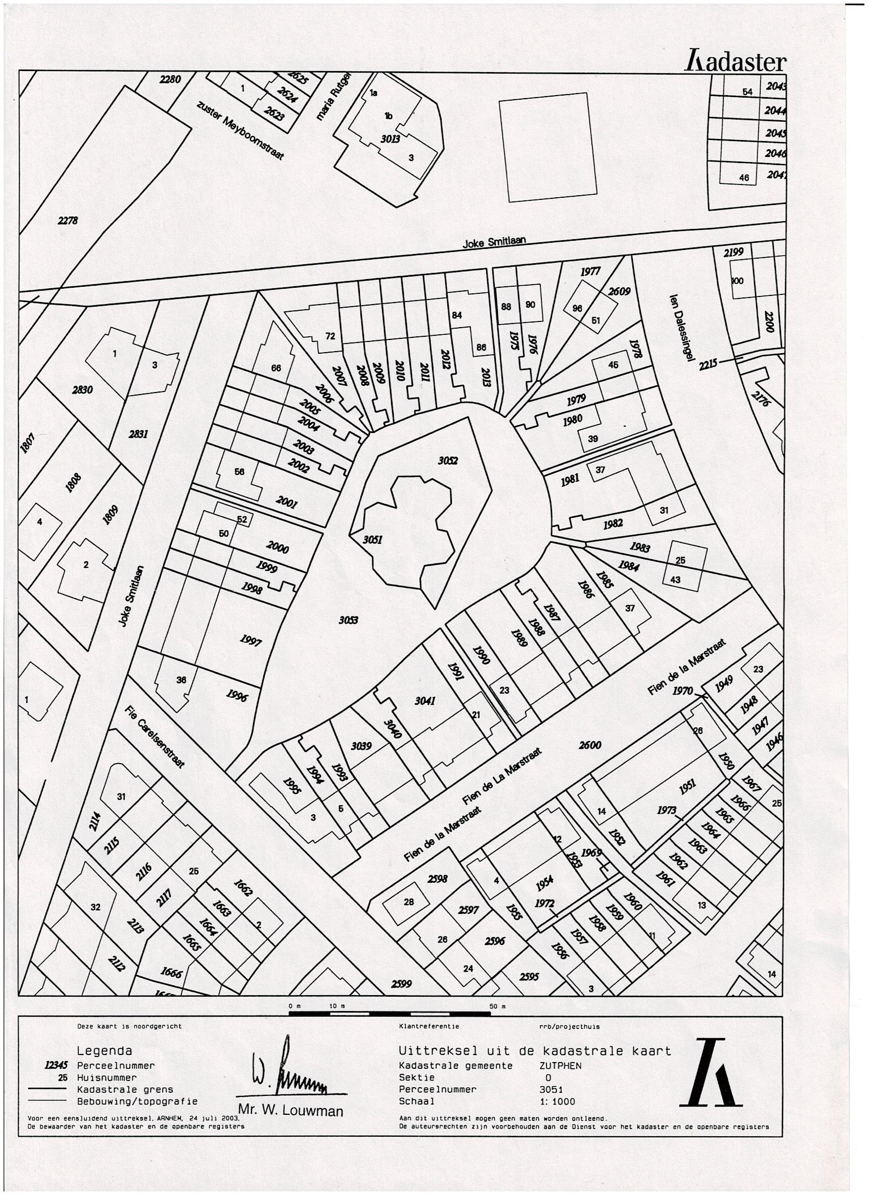

Bv je kunt kiezen tussen A en B en je kruist beide mogelijkheden aan of juist helemaal niets.
Bv je hebt geen mening of je ziet jouw mening niet vertegenwoordigd in een mogelijke stemkeuze. Of je vindt dat je er niet genoeg van afweet. Of je wilt belangenverstrengeling vermijden.
De blanco stem is niet voor of tegen het voorstel zelf, maar geeft vaak aan dat de indiener van de blanco stem het niet eens is met de stemprocedure, of hij/zij kan geen keuze maken. Een blanco stem kan ook uitgebracht worden door iemand die de uitslag extra kracht wil bijzetten, ongeacht de uitslag zelf.
De smalle goot met grindputten langs het schelpenpad
De strook van ca 1 meter tussen rondpad en privé-tuinen

